**Facultad de Ciencias Exactas, Físicas y Naturales - UNC**



**Comunicaciones Digitales**

**Práctico de laboratorio Nº2**

**Señales analíticas – Sistemas pasabanda – Filtro de partición de fase**

Integrantes: CASTRO, Pedro Oscar - DETKE, Ramiro F.

Profesor: Dr. Ing. HUEDA, Mario.

**INTRODUCCION**

Una señal compleja s[n]= Re{s[n]} + jIm{s[n]} se dice analítica si su transformada de Fourier satisface:

$$S\left(e^{jΩ}\right)=0 -π≤Ω<0$$

Sea f[n] la respuesta al impulso de un filtro definido como:

$$F\left(e^{jΩ}\right)=\left\{\begin{aligned}j si-π<Ω<0 \\ -j si 0<Ω<π\end{aligned}\right.$$

Se conoce como Transformador de Hilbert:

Sabiendo que s[n] es analítica y que ${F\{Re\{s[n]\}\}=S}_{e}(e^{jΩ})$, es decir la parte conjugada simétrica de ${S(e}^{jΩ})$, se verifica que:

$$j{S(e}^{jΩ})F\left(e^{jΩ}\right)=\frac{1}{2}\left[{S(e}^{jΩ})-S^{*}(e^{-jΩ})\right]$$

Que es la parte conjugada antisimétrica de ${S(e}^{jΩ})$.

O sea que es posible recuperar una señal compleja analítica a partir de su parte real por medio del filtro de partición de fase:

$$θ\left(e^{jΩ}\right)=1+jF(e^{jΩ})$$

Luego:

$$S_{e}\left(e^{jΩ}\right)θ\left(e^{jΩ}\right)=S(e^{jΩ})$$

El filtro utilizado es el transformador de Hilbert:

$f\left[n\right]=\frac{2{\sin{(πn/2)}}^{2}}{πn}$ $n≠0; f\left[0\right]=0$

Se hará un análisis de los espectros en las distintas etapas del sistema usando el transformador de Hilbert. Se mostraran los diagramas de ojos, uno para la parte real y otro para la parte imaginaria.

**DESARROLLO**

Codigo de Matlab

%=======================================================================

% Procesamiento de SeÃ±ales en Tiempo Discreto

% Prof.: Dr. Mario Hueda (mario.hueda@unc.edu.ar)

% Practico Lab. 2

%=======================================================================

clear;

close all;

%============================================

% Generacion de la Respuesta al Impulso

%============================================

fB = 32e9; % Velocidad de simbolos (baud rate)

T = 1/fB; % Tiempo entre simbolos

M = 8; %Factor de sobremuestreo

fs = fB*M; % Sample rate

beta = 0.5001; %Factor de roll-off

L = 10; % 2*L*M+1 es el largo del filtro sobremuestreado

t = [-L:1/M:L]*T;

n_delay_RC_filter = L*M; %Retardo del filtro RC

gn = sinc(t/T).*cos(pi*beta*t/T)./(1-4*beta^2*t.^2/T^2);

%gn=rcosine(fB,fs,'normal',beta,22); % Tx Filter

Lf=100;

n=[-Lf:Lf];

n_delay_Hilbert_filter = Lf; %Retardo del filtro de Hilbert

fn = 2*sin(pi*n/2).^2./(pi*n);

fn(Lf+1)=0;

figure(1)

subplot 211

h = stem(gn);

title('Respuesta al Impulso del Filtro RC');

xlabel('n');

grid on

subplot 212

h = stem(fn);

title('Respuesta al Impulso del Transformador de Hilbert');

xlabel('n');

grid on

%break

%============================================

% Calculo de la Respuesta en Frecuencia

%============================================

Omega = [-1:1/2^8:1]*pi;

N = 1000;

n = [0:N];

index = 1;

for omega=Omega

xn = exp(j*omega*n);

yn = conv(xn,fn);

H_Mag(index) = abs(yn(N/2));

H_Fase(index) = angle(yn(N/2)*conj(xn(N/2-n_delay_Hilbert_filter)));

index = index+1;

end

figure(2)

subplot 211

h=plot(Omega/pi,H_Mag);

title('Magnitud');

ylabel('|H|')

xlabel('\Omega/\pi');

grid

subplot 212

h=plot(Omega/pi,H_Fase);

title('Fase');

ylabel('angle(H)')

xlabel('\Omega/\pi');

grid

%break

%============================================

% Generacion Simbolos

%============================================

n_symbols = 2^14;

ak = 2*randint(1,n_symbols)-1+j*(2*randint(1,n_symbols)-1);

xn = zeros(1,n_symbols*M);

xn(1:M:end) = ak;

figure(3)

h = plot(ak,'x');

xlabel('Real(ak)')

ylabel('Imag(ak)');

axis([-1.2 1.2 -1.2 1.2])

%break

%============================================

% SeÃ±al Banda-Base

%============================================

yn = conv(xn,gn);

figure(4)

q = spectrum.welch;

Hpsd = psd(q,yn,'nfft',1024);

h=plot(Hpsd);

title('PSD SeÃ±al en Banda Base')

%============================================

% SeÃ±al Modulada (Analitica)

%============================================

n=[1:length(yn)];

Omega_c=3*pi/M; %Portadora arbitraria para generar seÃ±al analitica (ojo: depende de M)

carrier=exp(j*Omega_c*n);

sn = yn.*carrier;

figure(5)

q = spectrum.welch;

Hpsd = psd(q,sn,'nfft',1024);

h=plot(Hpsd);

title('PSD SeÃ±al Modulada (Analitica)')

%break

%============================================

% SeÃ±al Transmitida (Parte Real de la SeÃ±al Analitica)

%============================================

sn_r = real(sn);

figure(6)

q = spectrum.welch;

Hpsd = psd(q,sn_r,'nfft',1024,'SpectrumType','twosided');

h=plot(Hpsd);

title('PSD SeÃ±al Transmitida (Real)')

%break

%============================================

% Filtro de Particion de Fase

%============================================

sn_i = conv(sn_r,fn);

sn_hat = sn_r+j*sn_i(Lf+1+0:end-Lf+0);

figure(7)

q = spectrum.welch;

Hpsd = psd(q,sn_hat,'nfft',1024,'SpectrumType','twosided');

h=plot(Hpsd);

title('PSD SeÃ±al a la Salida del Filtro de Particion de Fase')

%break

%============================================

% Comparacion Partes Imaginarias (transmitida y recibida)

%============================================

sn_i = conv(sn_r,fn);

sn_hat = sn_r+j*sn_i(Lf+1:end-Lf);

figure(8)

n=[1:100]+1000; %100 puntos de ventana de tiempo arbitraria

h=plot(n,imag(sn(n)),'b',n,sn_i(n+Lf),'ro');

legend('Transmitida', 'Recuperada');

title('Parte Imaginaria de la SeÃ±al Analitica')

%break

%============================================

% SeÃ±al Demodulada (Banda-Base)

%============================================

n=[1:length(sn_hat)];

carrier=exp(j*Omega_c*n);

yn_hat = sn_hat.*conj(carrier); %portadora conjugada (demodulacion)

figure(9)

q = spectrum.welch;

Hpsd = psd(q,yn_hat,'nfft',1024,'SpectrumType','twosided');

h=plot(Hpsd);

title('PSD SeÃ±al Demodulada (Banda-Base)')

%==========================================================

% Diagrama de ojo de la parte real

%==========================================================

yn_real=real(yn_hat)

eyediagram(yn_real(1:1000),8)

title('Diagrama de ojo PARTE REAL')

xlabel('')

ylabel('')

%==========================================================% Diagrama de ojo de la parte imaginaria

%==========================================================

yn_imag=imag(yn_hat)

eyediagram(yn_imag(1:1000),8)

title('Diagrama de ojo PARTE IMAGINARIA')

xlabel('')

ylabel('')

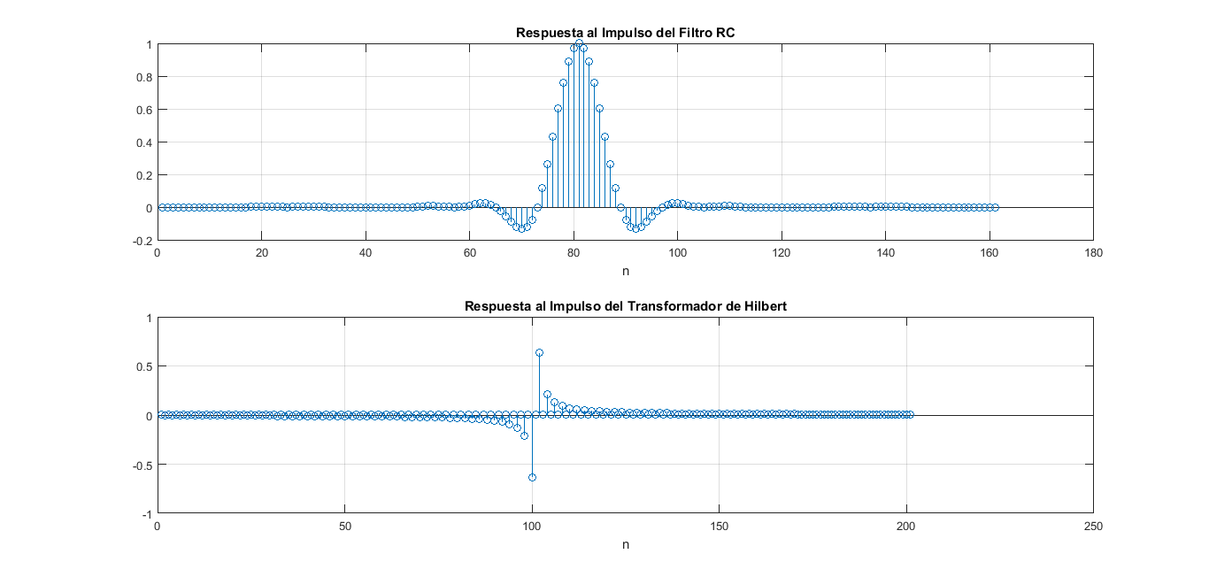

**Figura Nº1: Respuestas al impulso del filtro RC (arriba) y del filtro de Hilbert (abajo).** 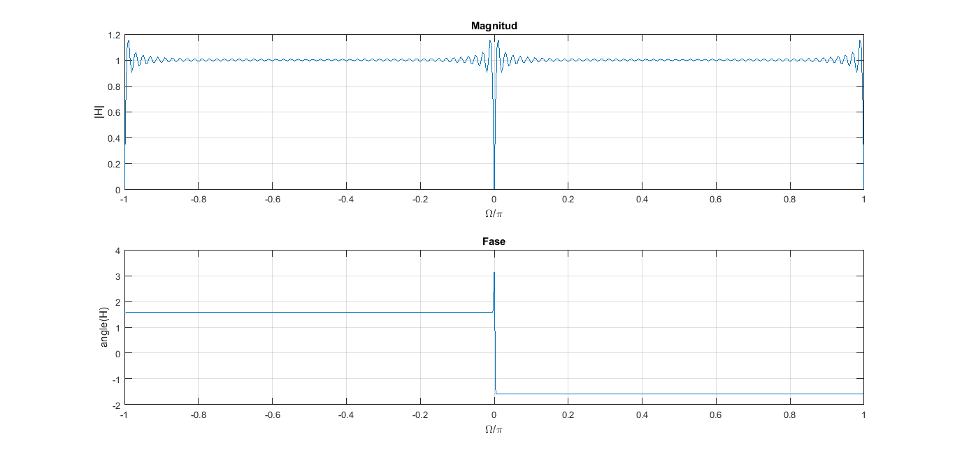

**FiguraNº2: Magnitud y fase del transformador de Hilbert obtenido a partir de la autofunción $e^{jΩn}$.**

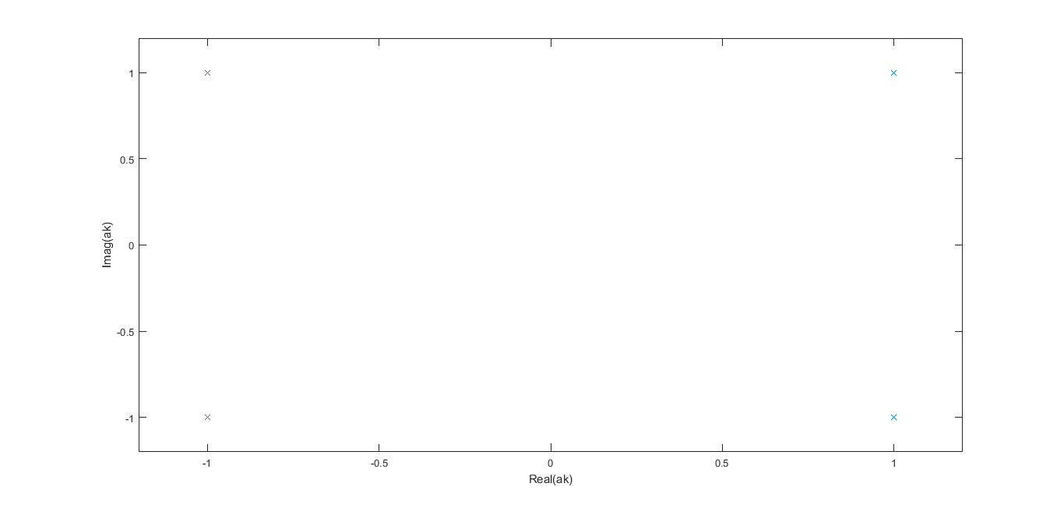**Figura Nº3: Símbolos enviados.**

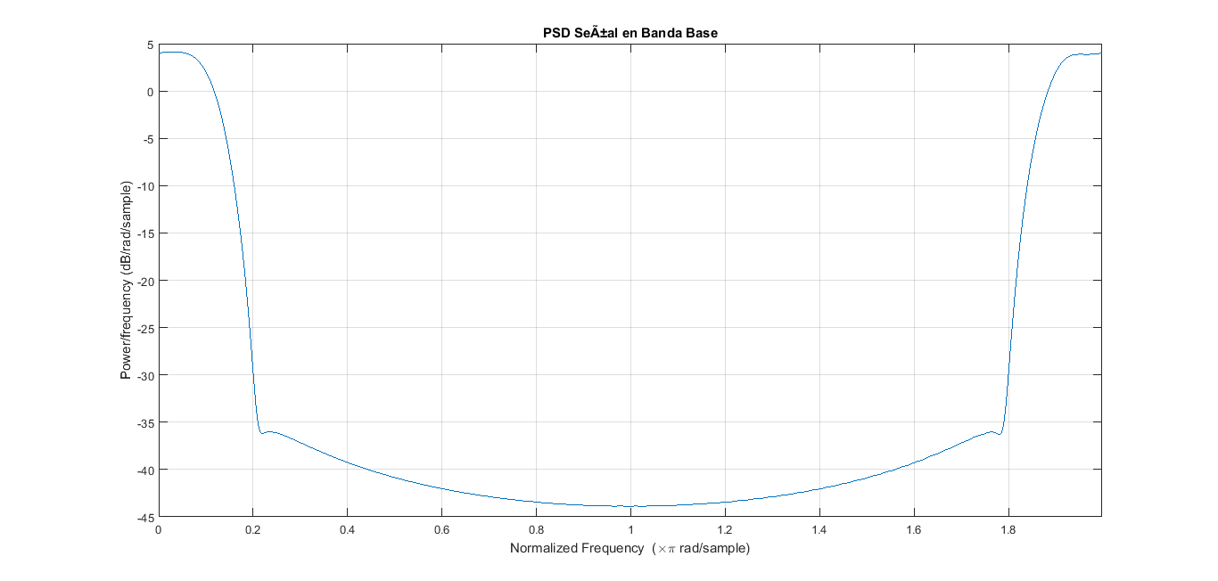**Figura Nº4: PSD de la señal en banda base.**

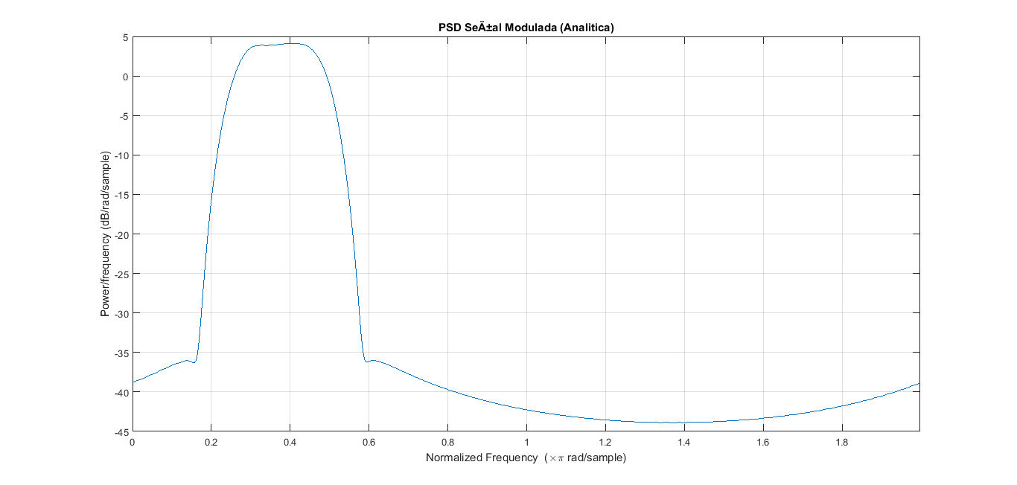 **Figura Nº5: Señal modulada por un valor arbitrario de $Ω_{0}$ para que $s\left[n\right]=e^{jΩ_{0}n}(x\left[n\right]*g\left[n\right])$ sea analítica.**

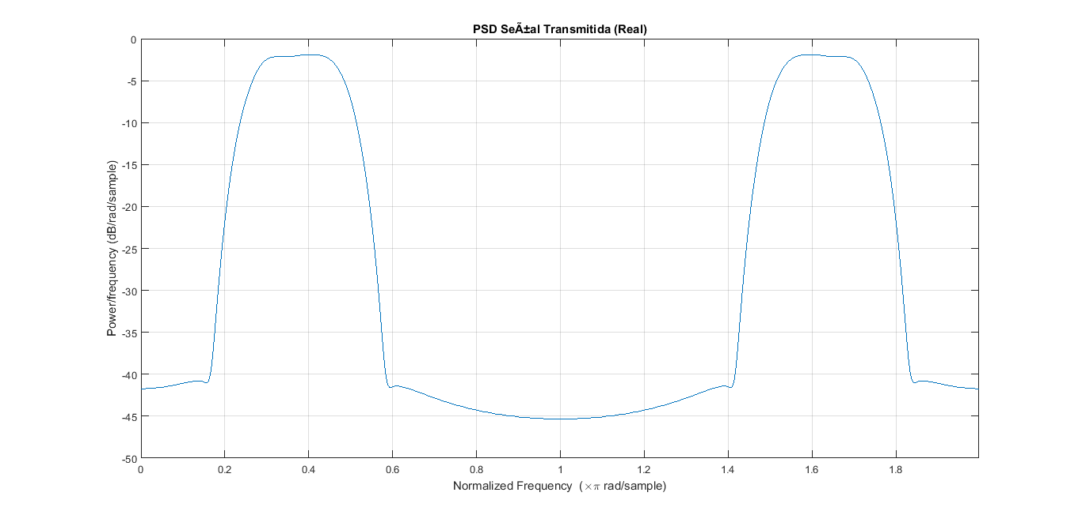 **Figura Nº6: Parte Real de la señal analítica de la figura Nº5.**

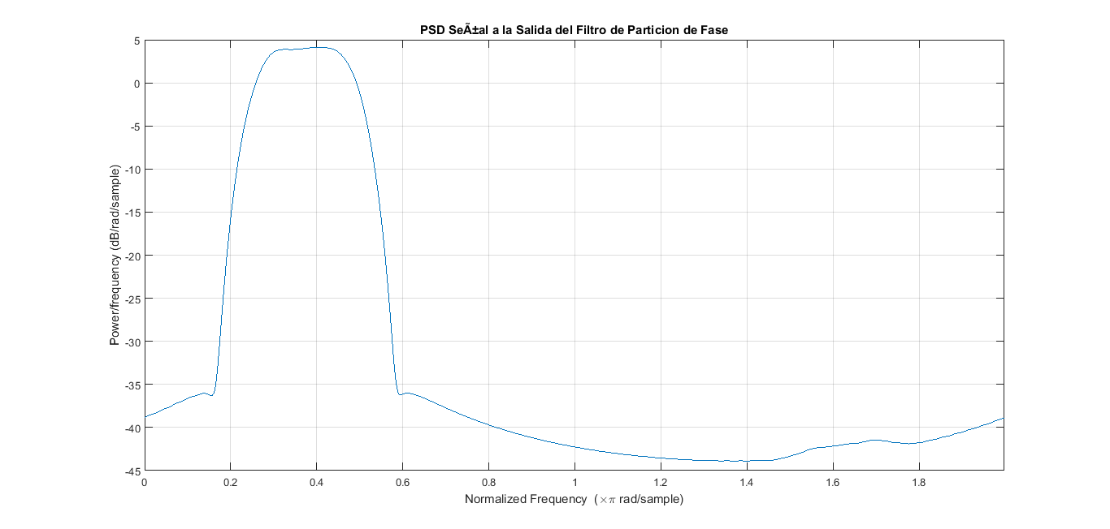 **Figura Nº7: Señal obtenida luego del filtro de partición de fase.**

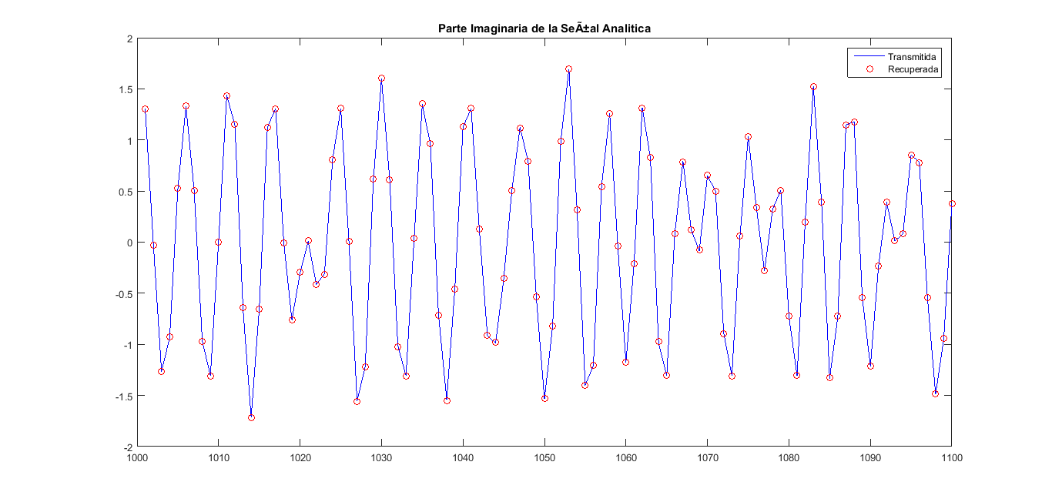 **Figura Nº8: Comparación de las partes imaginarias de la señal transmitida y recibida.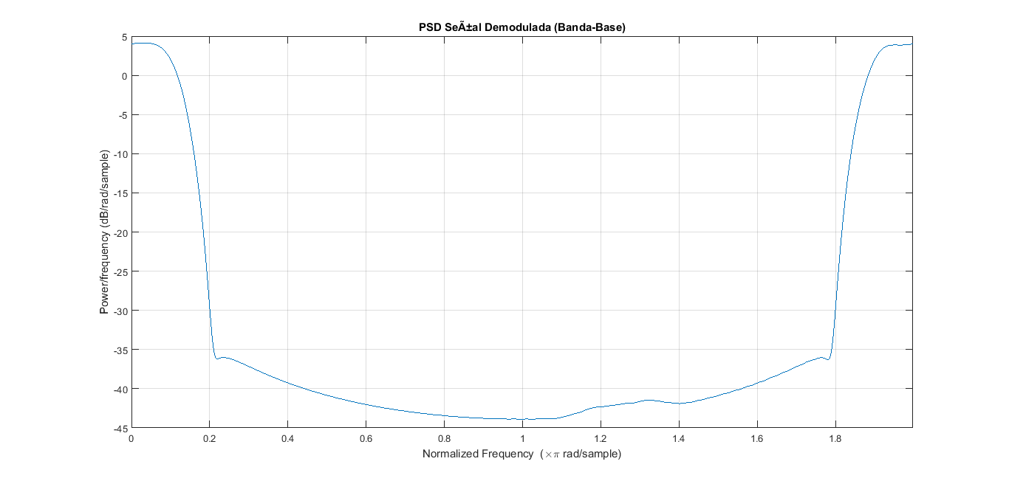 Figura Nº9: Señal banda base demodulada. (Idealmente debería ser igual que la figura Nº4 (Señal transmitida)).**

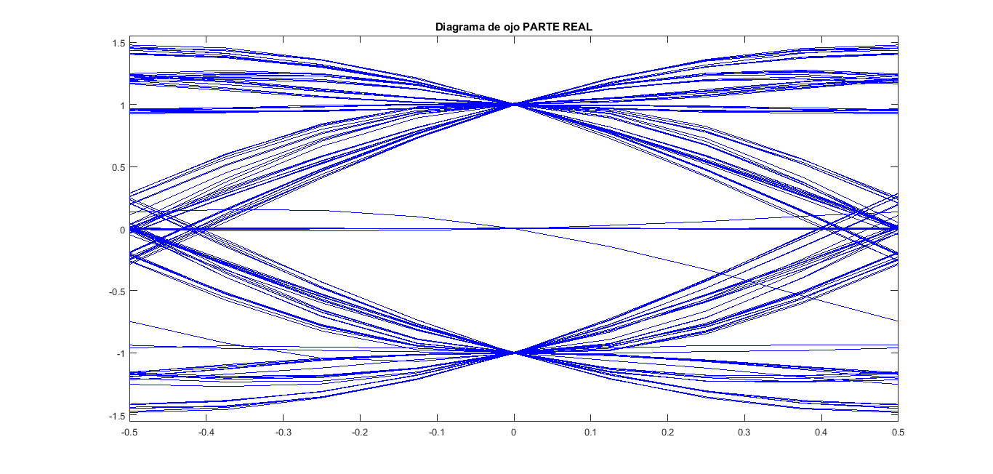**Figura Nº10: Diagrama de ojo de la señal recibida (parte real).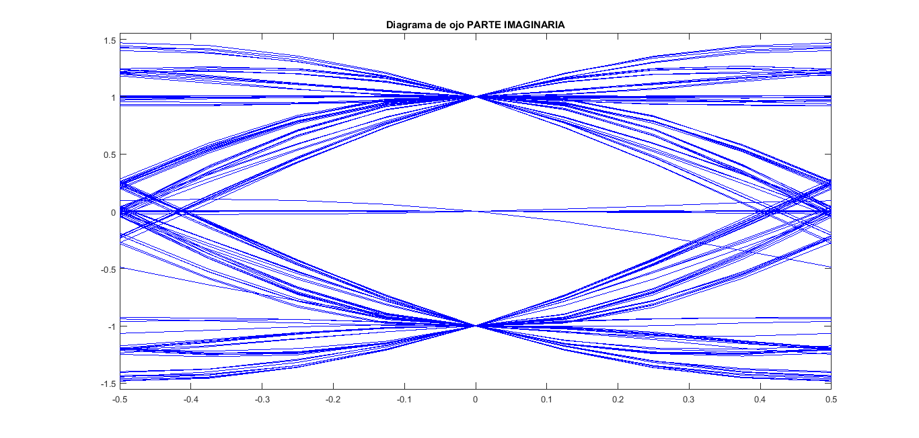Figura Nº11: Diagrama de ojo de la señal recibida (parte imaginaria).**

**CONCLUSION**

Se estudió la arquitectura de un receptor de comunicaciones usando un transformador de Hilbert. Se analizaron las distintas respuestas en cualquiera de los puntos intermedios de este. Se aprovechó el hecho de que a partir de la parte real de una señal analítica es posible recuperar la señal compleja. En el caso práctico, esto significa que llevando por un cable solo la parte real, luego en el receptor obtendré la señal completa. Además, se modula la señal, en el transmisor, por una exponencial compleja dado que se necesita convertir la misma en señal analítica y así aprovechar los beneficios explicados anteriormente.